***Документация за проект "The Blackjack Project"***

Автори: Боян Петков и Тодор Николов

***Съдържание:***

* Описание на проекта
* Блокова схема
* Електрическа схема
* Списък съставни части
* Сорс код – описание на функционалността
* Заключение

***Описание на проекта:***

“Blackjack Project” е алтернатива на истинската игра “Blackjack” от хазартните заведения. Целта му е да помогне на хазартнозависимте да прекъснат желанието си за непрекъснато играене на играта, съпроводено от загуба на средства и психика и да им предложи нов начин за отделяне от зависимостта, без да се губят средства, чрез дигиталната сума, предварително вписана в играта, която не е истински валидна.   
На [този](https://www.tinkercad.com/things/iodBaJUkP4d-mighty-wluff/editel?sharecode=zOtL7hYW24XvpHxFxX-vJ3c8UxRcw6bo6OqVk3pIkQM) адрес може да видите симулацията.

***Блокова схема:***

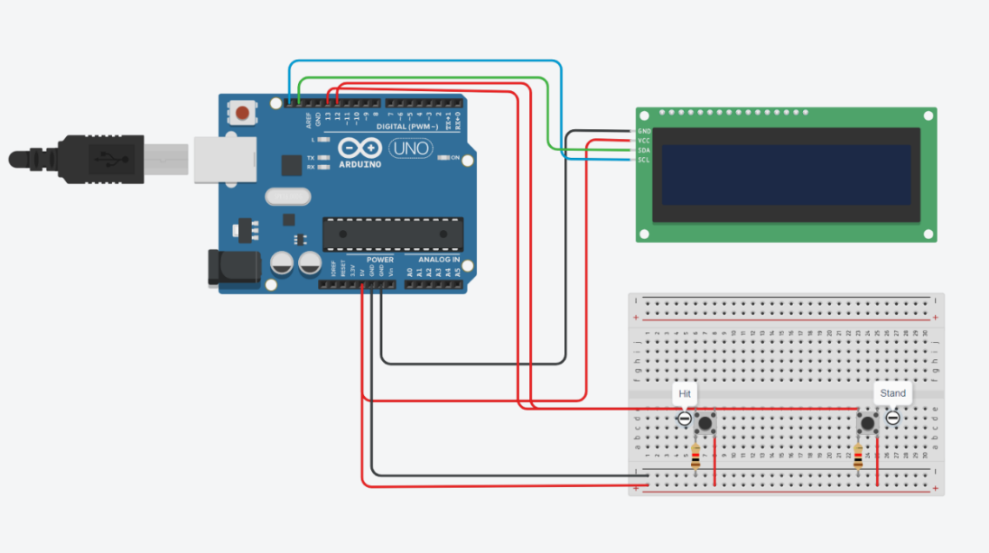

***Електрическа схема:***

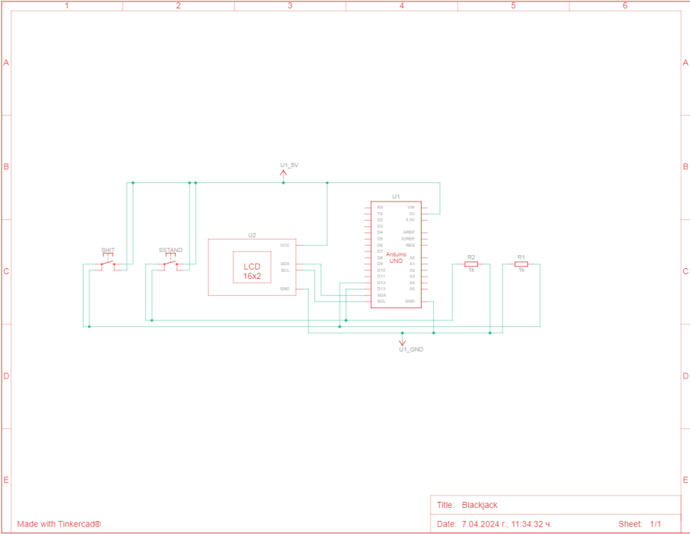

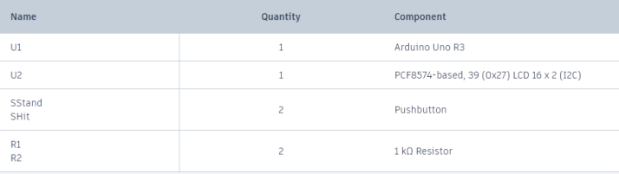***Списък съставни части:***

***Сорс код – описание на функционалността:***

Този код представлява проста имплементация Blackjack на Arduino, използвайки LCD дисплей и бутони за управление.

**Setup функция:**

Инициализира LCD дисплея и установява пиновете на бутоните като входни.

Извежда съобщение на LCD дисплея, което казва на играча да натисне бутона "Hit" за да започне играта.

**Loop функция:**

Проверява дали бутона за стартиране на играта е натиснат.

Ако бутона е натиснат, започва играта и изчиства LCD дисплея.

playBlackjackGame функция:

**Започва играта на Blackjack.**

Извиква функции за изтегляне на карти за играча и дилъра.

Играчът има възможност да избере дали да вземе още карти или да стои.

Дилърът изтегля карти, докато не достигне поне 17 точки.

Извиква функция за откриване на карта на дилъра.

Определя победителя и обновява баланса.

**drawPlayerCard и drawDealerCard функции:**

Изтеглят карти за играча и дилъра, съответно.

Картите се избират на случаен принцип от 1 до 10.

Резултатът се добавя към съответния резултат на играча или дилъра.

Резултатът се извежда на LCD дисплея.

**revealDealerCard функция:**

Показва резултата на едната от картите на дилъра.

determineWinner функция:

Определя кой е победителят или ако има равенство.

Обновява баланса на базата на изхода от играта.

***Заключение:***

“Blackjack Project” е идеален заместител на известната хазартна игра, но с разликата, че не се нанасят щети върху банковите състояния на потребителите. Препоръчва се на всеки хазартнозависим да играе играта с цел да не ходи в хазартните заведения и с течение на времето да се откаже от тази своя урока.

***Внимание!***

**“The Blackjack Project” не работи с истински финанси и не е възможно изтегляне на спечелените пари от играене, както и вкарването на такива! Играйте отговорно!**